PErtemuan 13 Hadiah Teori PBO

Penentuan Nilai Mahasiswa

Coding

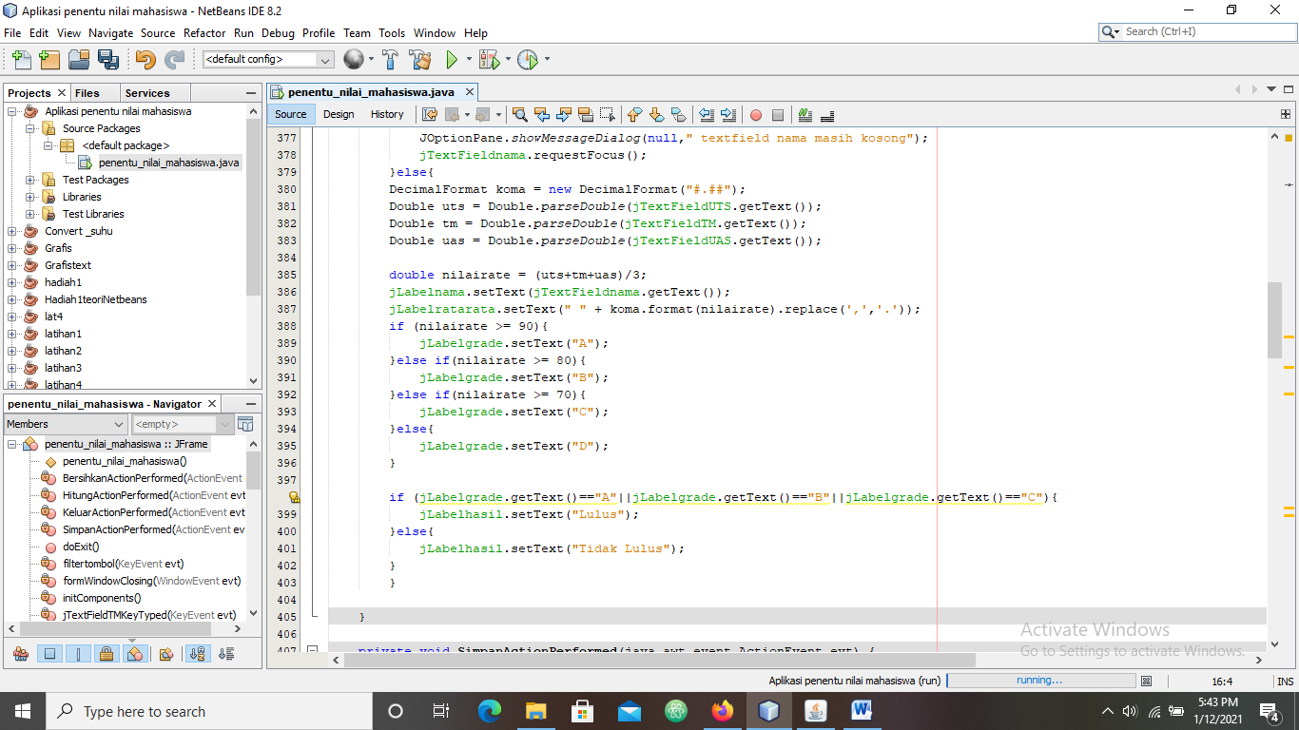

Hasil Run

